操作チュートリアル 管理者編

第2版
2021/12/24

目次
1. 概要 1
2. レポートオプションの設定 2
3. その他設定 6
3.1. デザイン設定 6
3.1.1. 画像変更の設定 9
3.2. 課題配布のデフォルト設定 14
3.3. レポート回収のデフォルト設定 16
3.4. メール送信のデフォルト文章設定 17
3.5. 課題ダウンロード通知メールのデフォルト文書設定 18
3.6. レポートアップロード通知メールのデフォルト文書設定 19
3.7. 課題配布/レポート回収履歴保持期間設定 20

概要
本チュートリアルは、Proself レポート オプションを使用可能とするために、管理者ユーザーで必要な設定について記載しています。
なお、Proself レポート オプションを使用するためには、事前にProself レポート オプションのインストール及びライセンス認証を行う必要がございます。
インストール及びライセンス認証の手順は、インストールメディアに同梱しているインストールガイド(InstallGuide.pdf)に記載しておりますので、内容をご確認の上実施くださいますようお願いいたします。

レポートオプションの設定
初めに、レポートオプションを利用して課題配布やレポート回収を行うことができるユーザー(以降「先生ユーザー」)を指定します。先生ユーザー以外は、先生ユーザーがアップロードした課題のダウンロードを行ったりレポートのアップロードを行ったりすることができるユーザー(以降「生徒ユーザー」)となります。
管理画面の左メニューまたは画面内の「レポート 設定」をクリック後、さらに「レポートオプション設定」をクリックし、レポートオプション設定の一覧画面へ遷移します。
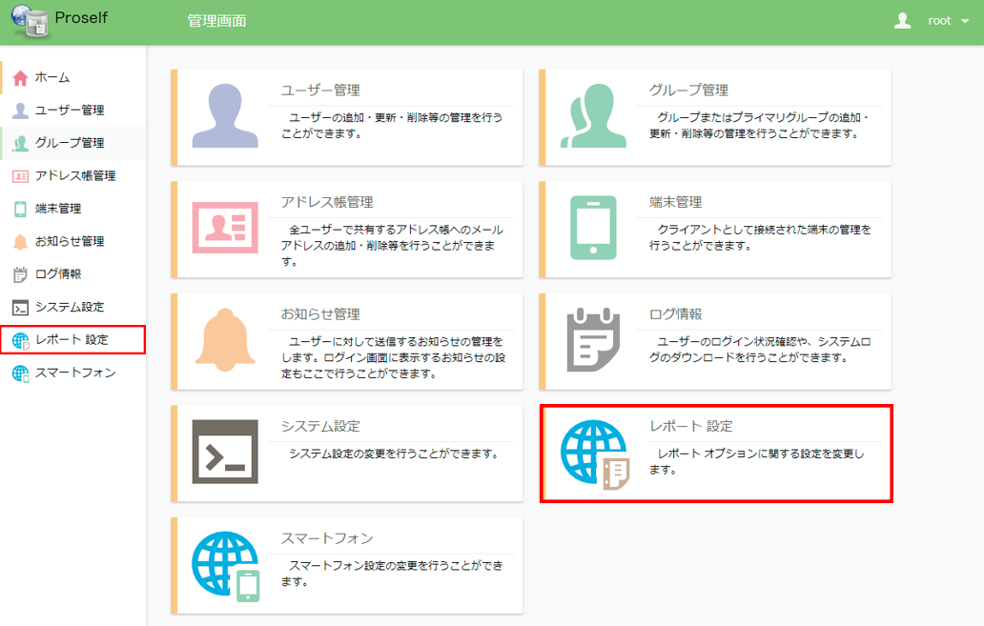
Proself管理画面

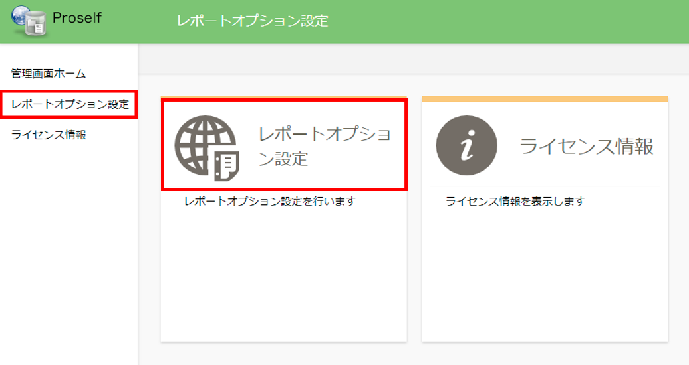
レポートオプション設定画面
先生ユーザーの指定とレポートオプションを使用する上での基本的な設定を行います。
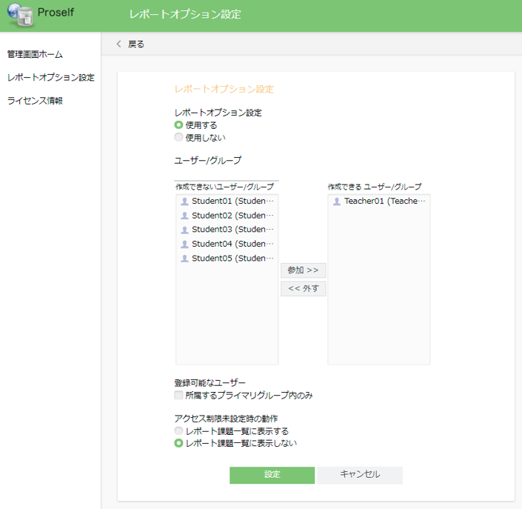
レポートオプション設定画面

各設定項目については以下の通りです。
項目名 | 説明
レポートオプション設定 | レポートオプションを使用する場合は「使用する」を選択します。
ユーザー/グループ | 先生ユーザーにしたいユーザー/グループを「作成できないユーザー/グループ」から選択し、「参加 >>」をクリックします。また、「ユーザー/グループ」下のテキストボックスを使用してユーザー/グループの絞り込みを行うことも可能です。先生ユーザーから外したい場合はユーザー/グループを「作成できるユーザー/グループ」から選択し、「<< 外す」をクリックします。
登録可能なユーザー | 「所属するプライマリグループ内のみ」にチェックを入れると、課題配布/レポート回収設定でアクセス制限を行う際に先生ユーザーと同じプライマリグループに所属する生徒ユーザーのみ登録することができるようになります。チェックを外すと、先生ユーザーと同じプライマリグループに所属していない生徒ユーザーも登録することができるようになります。
アクセス制限未設定時の動作 | 先生ユーザーによる課題配布/レポート回収設定時に、アクセス制限設定を行わなかった場合の動作を指定します。  ・レポート課題一覧に表示する  生徒ユーザーのレポート課題一覧画面に先生ユーザーが作成した課題配布/レポート回収フォルダが表示されます。  ・レポート課題一覧に表示しない  生徒ユーザーのレポート課題一覧画面に先生ユーザーが作成した課題配布/レポート回収フォルダが表示されません。

「設定」をクリックすると設定内容が反映されます。
以上でレポートオプションを使用するための設定は完了です。その他の設定を変更したい場合は次項をご参照ください。
なお、先生ユーザーによる課題配布/レポート回収設定に関しての説明は「レポートオプション 操作チュートリアル Ver.5 - 操作チュートリアル先生編」、生徒ユーザーによる課題のダウンロード/レポートのアップロード方法に関しての説明は「レポートオプション 操作チュートリアル Ver.5 - 操作チュートリアル生徒編」で以下に公開していますのでご参照ください。
https://www.proself.jp/manualtutorial/list/#report

その他設定
レポートオプションでは名称などを変更するデザイン設定や、先生ユーザーによる課題配布/レポート回収作成時のデフォルト設定などを行うことができます。事項より各設定について説明します。

デザイン設定
レポートオプションの名称や課題/レポート等の名称を任意の内容に変更したり、生徒ユーザーが課題配布/レポート回収にアクセスした際に表示されるログイン画像やヘッダ画像を変更したりすることができます。
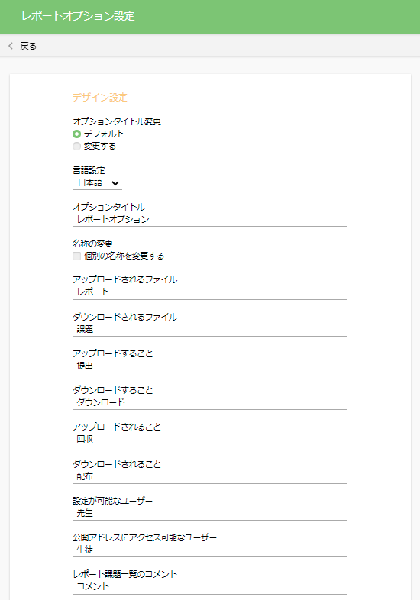
デザイン設定画面-オプションタイトル変更

各設定項目については以下の通りです。
オプションタイトル変更
項目名 | 説明
オプションタイトル変更 | オプションタイトルを変更する場合は「変更する」を指定します。
言語設定 | リストを切り替えることで日本語、英語、中国語の各言語におけるタイトル、名称を設定することができます。
オプションタイトル | レポートオプションのタイトル名を変更できます。変更することでレポートオプションに関する全ての画面でオプションタイトルが変更されます。  以下はデフォルトの「レポートオプション」から「★レポートオプション」に変更して管理者ユーザーでレポートオプション設定画面を表示させた場合の例です。赤枠が変更される箇所です。  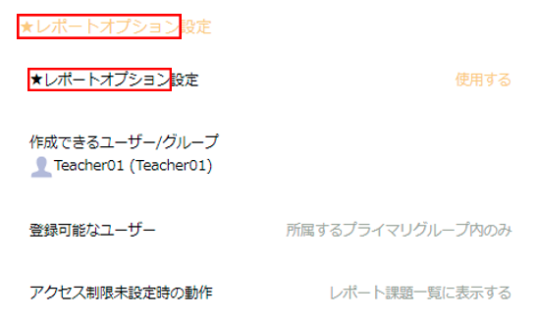  レポートオプション設定画面
名前の変更 | 「個別の名称を変更する」にチェックを入れることで、レポートオプションで使用する名称を任意の内容に変更することができます。変更することでレポートオプションに関する全ての画面で名称が変更されます。  以下は「アップロードされるファイル」をデフォルトの「レポート」から「論文」に変更して管理者ユーザーでレポート回収のデフォルト設定のメニューを表示させた場合の例です。赤枠が変更される箇所です。  レポートオプション設定画面

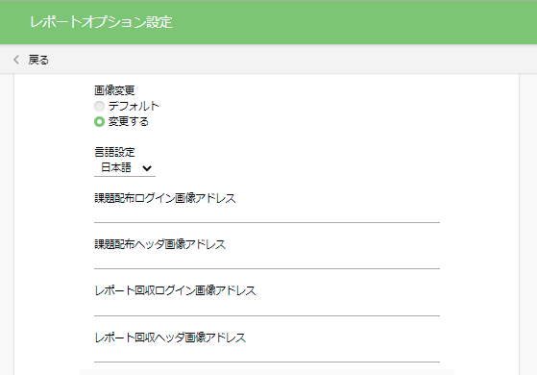
デザイン設定画面-画像変更

各設定項目については以下の通りです。

画像変更
項目名 | 説明
画像変更 | 生徒ユーザーが公開アドレスにアクセスした際のログイン画像やヘッダ画像をデフォルトから変更する場合は「変更する」を指定します。設定方法の詳細は「3.1.1. 画像変更の設定」をご参照ください。
言語設定 | リストを切り替えることで日本語、英語、中国語の各言語における画像を設定することができます。

「設定」ボタンをクリックすると設定内容が反映されます。

画像変更の設定
課題配布/レポート回収のログイン画像やヘッダ画像を変更する場合の手順を記載します。
- 事前に変更したい画像を用意します。以下は本手順の説明のために用意したサンプル画像です。
課題配布ログイン画面(login_K.png)

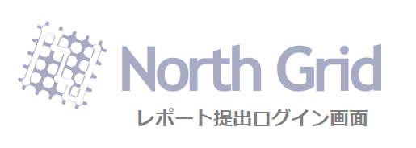
レポート提出ログイン画面(login_R.png)
課題配布ヘッダ画像/レポート提出ヘッダ画像(header.png)

- 用意した画像をファイル一覧よりアップロードします。本手順ではグループフォルダ(Group001)にimageというフォルダを作成して、その中に変更したい画像をアップロードします。
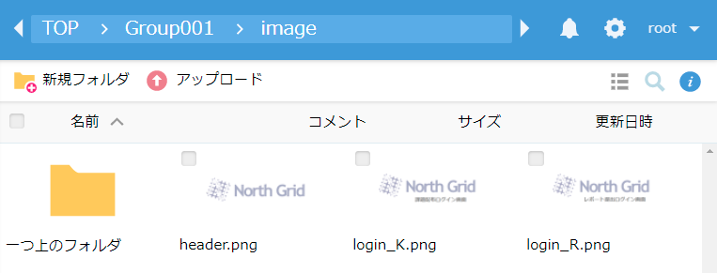
ファイル一覧画面

- アップロード先のアドレスをそれぞれ以下に指定します。変更しない画像は未入力にしてください。
・課題配布ログイン画像アドレス
・課題配布ヘッダ画像アドレス
・レポート回収ログイン画像アドレス
・レポート回収ヘッダ画像アドレス
アドレスは以下のように指定します。
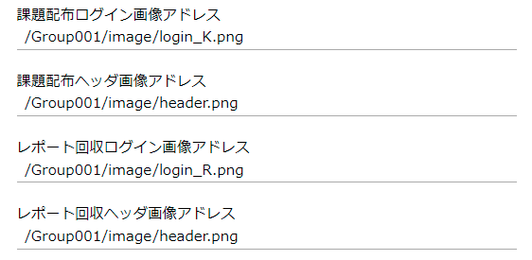
デザイン設定画面

画像変更で画像を変更しない状態の画面と変更した状態の画面の例を以下に記載します。

・課題配布ログイン画像
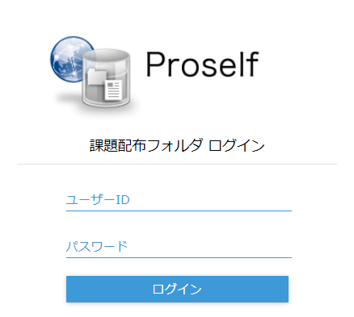
課題配布ログイン画像(変更前)

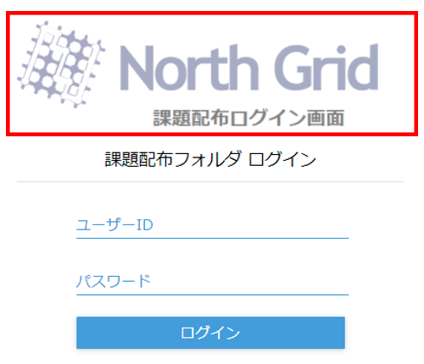
課題配布ログイン画像(変更後)

・課題配布ヘッダ画像
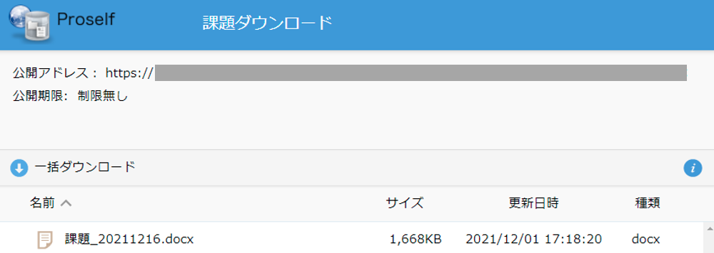
課題配布ヘッダ画像(変更前)

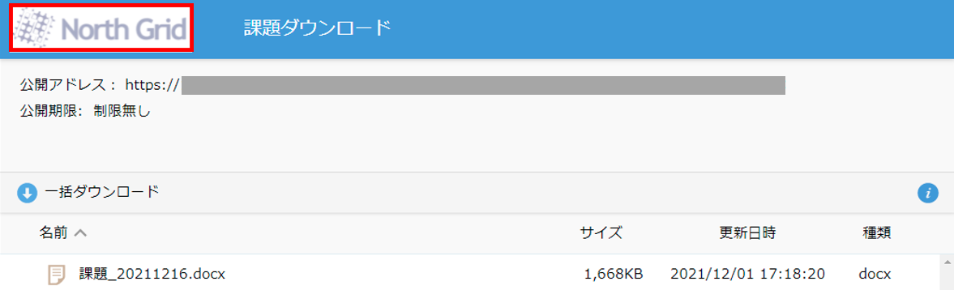
課題配布ヘッダ画像(変更後）

・レポート回収ログイン画像
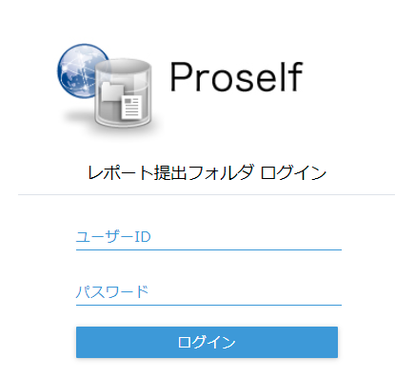
レポート回収ログイン画像(変更前)

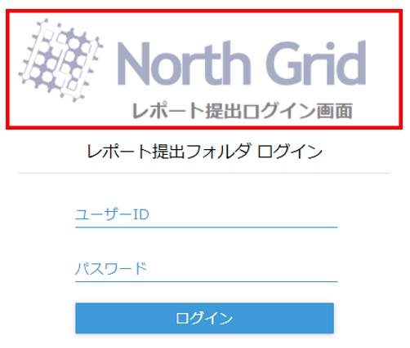
レポート回収ログイン画像(変更後)

・レポート回収ヘッダ画像
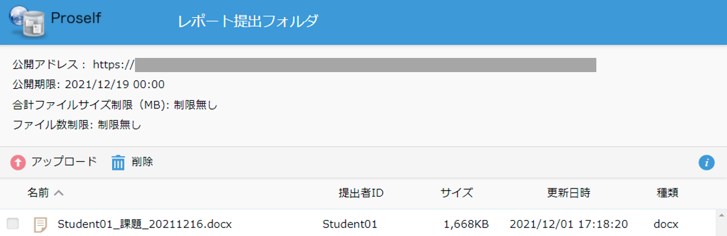
レポート回収ヘッダ画像(変更前)

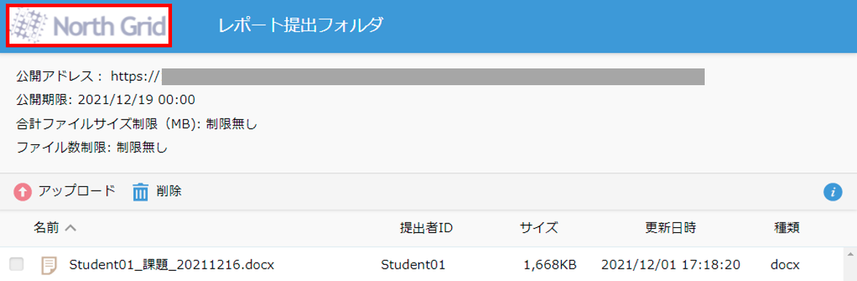
レポート回収ヘッダ画像(変更後)

また、「変更する」を指定すると先生ユーザー側で課題配布作成時やレポート回収作成時に別のログイン画像やヘッダ画像に差し替えることができます。詳細は「レポートオプション 操作チュートリアル Ver.5 - 操作チュートリアル先生編」をご参照ください。

課題配布のデフォルト設定
先生ユーザーによる課題配布作成時、公開期限やメッセージ等の初期値を設定することができます。
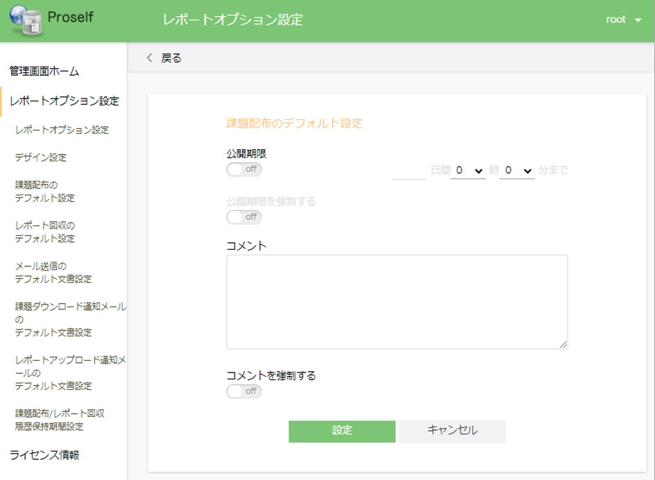
課題配布のデフォルト設定画面

各設定項目については以下の通りです。
項目名 | 説明
公開期限 | 先生ユーザーが課題配布を作成する際のデフォルトの公開期限を指定する場合は「on」にして、公開期限となる日数と時間を指定します。ここで指定した公開期限は初回の課題配布作成時に適用されます。次回以降の課題配布作成時には、デフォルトの公開期限とは関係なく前回に指定した公開期限が引き継がれます。
公開期限を強制する | 「on」にすると先生ユーザーが課題配布を作成する際に公開期限の設定が必須になります。
コメント | 先生ユーザーが課題配布を作成する際のデフォルトのコメントを指定します。
コメントを強制する | 先生ユーザーが課題配布を作成する際にコメントを強制する場合は「on」にします。「on」にした場合、課題配布作成時にコメントの入力が必須になります。

「設定」ボタンをクリックすると設定内容が反映されます。

レポート回収のデフォルト設定
先生ユーザーによるレポート回収作成時、公開期限やメッセージ等の初期値を設定することができます。
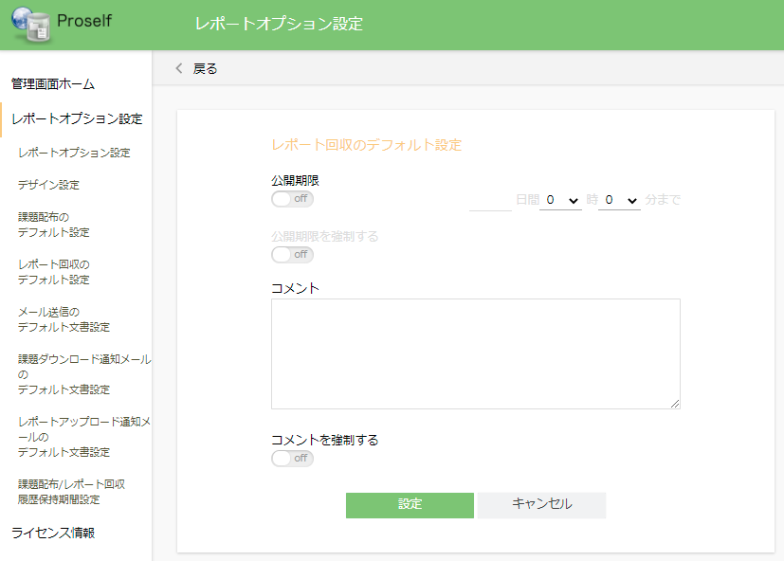
レポート回収のデフォルト設定画面

各設定項目については以下の通りです。
項目名 | 説明
公開期限 | 先生ユーザーがレポート回収を作成する際のデフォルトの公開期限を指定する場合は「on」にして、公開期限となる日数と時間を指定します。ここで指定した公開期限は初回のレポート回収作成時に適用されます。次回以降のレポート回収作成時には、デフォルトの公開期限とは関係なく前回に指定した公開期限が引き継がれます。
公開期限を強制する | 「on」にすると先生ユーザーがレポート回収を作成する際に公開期限の設定が必須になります。
コメント | 先生ユーザーがレポート回収を作成する際のデフォルトのコメントを指定します。
コメントを強制する | 先生ユーザーがレポート回収を作成する際にコメントを強制する場合は「on」にします。「on」にした場合、課題配布作成時にコメントの入力が必須になります。

「設定」ボタンをクリックすると設定内容が反映されます。

メール送信のデフォルト文章設定
先生ユーザーにて設定済みの課題配布、レポート回収に対するメール送信機能のON/OFF及び、メール送信時に使用する件名、本文の初期値を設定することができます。
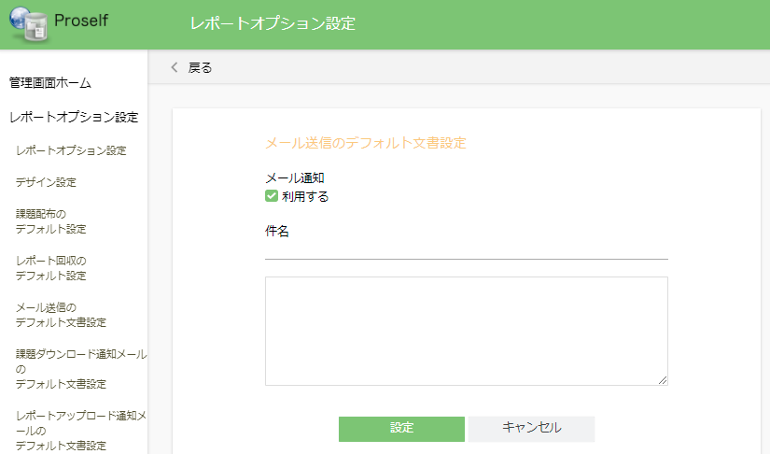
メール送信のデフォルト文書設定画面
各設定項目については以下の通りです。
項目名 | 説明
利用する | メール送信機能を使用する場合はチェックを入れます。
件名 | メール送信をする際の件名の初期値を指定します。
本文 | メール送信をする際の本文の初期値を指定します。

「設定」ボタンをクリックすると設定内容が反映されます。

課題ダウンロード通知メールのデフォルト文書設定
生徒ユーザーが課題をダウンロードした際、先生ユーザーに送信する通知メールのON/OFF及び、通知メールの初期値を設定することができます。
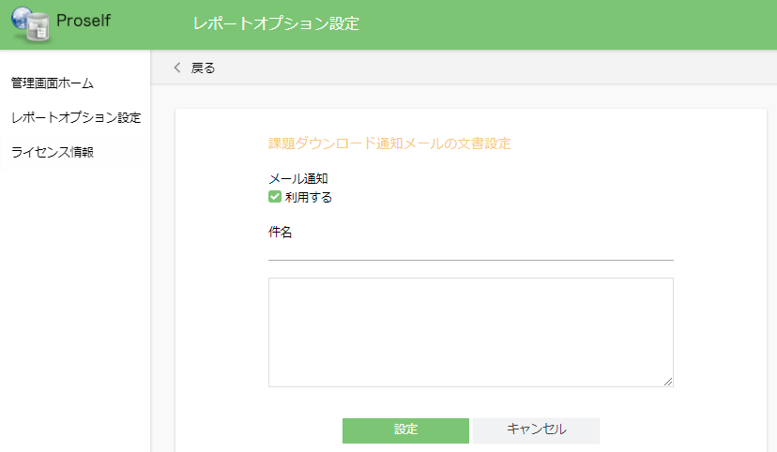
課題ダウンロード通知メールの文書設定画面

各設定項目については以下の通りです。
項目名 | 説明
利用する | 課題ダウンロード通知メール機能を使用する場合はチェックを入れます。
件名 | 送信されるメールの件名の初期値を指定します。
本文 | 送信されるメールの本文の初期値を指定します。

「設定」ボタンをクリックすると設定内容が反映されます。

レポートアップロード通知メールのデフォルト文書設定
生徒ユーザーがレポートをアップロードした際、先生ユーザーに送信する通知メールのON/OFF及び、通知メールの初期値を設定することができます。
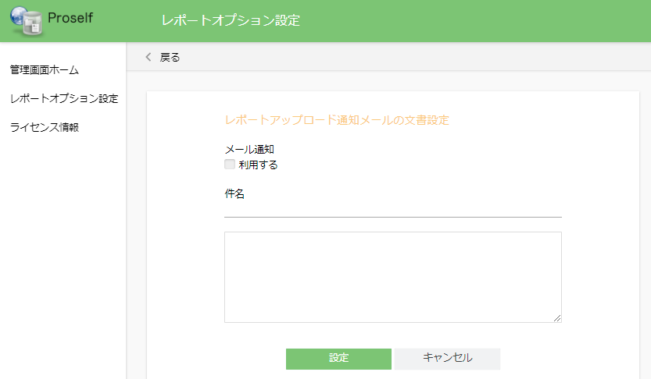
レポートアップロード通知メールの文書設定画面

各設定項目については以下の通りです。
項目名 | 説明
利用する | レポートアップロード通知メール機能を使用する場合はチェックを入れます。
件名 | 送信されるメールの件名の初期値を指定します。
本文 | 送信されるメールの本文の初期値を指定します。

「設定」ボタンをクリックすると設定内容が反映されます。

課題配布/レポート回収履歴保持期間設定
課題配布からのダウンロード履歴、レポート回収に対するアップロード履歴を公開停止後に何日間保持するか設定することができます。
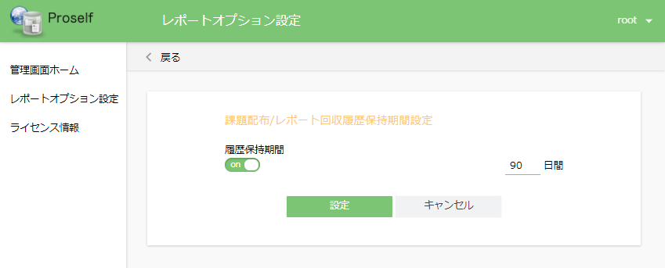
課題配布/レポート回収履歴保持期間設定画面

各設定項目については以下の通りです。
項目名 | 説明
履歴保持期間 | 先生ユーザーが課題配布/レポート回収の公開停止後、任意の期間まで履歴を保持したい場合は「on」にして期間を指定します。保持期間が過ぎた0:00に履歴の削除処理が行われます。「off」にすると毎日0:00に履歴の削除処理が行われます。

「設定」ボタンをクリックすると設定内容が反映されます。

